Witam serdecznie wszystkie „Skrzaty”!
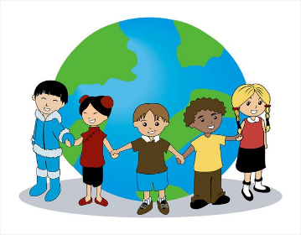
Temat tygodnia: Dzień Dziecka
Data: 27.05.2020r. Temat dnia: Dzieci z różnych stron świata

PROPOZYCJA ZAJĘĆ DO TEMATU DNIA: Dzieci z różnych stron świata
I. Część dnia:
1. Powitanka:
Hej! witam Was, chłopcy i dziewczynki. Hej! witam Was, zróbmy śmieszne minki.
Hej! witam Was, dzisiaj będzie fajny dzień. Hej! witam Was, bawmy razem się!
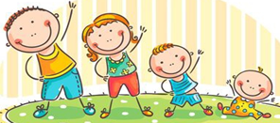
2. Ćwiczenia poranne z Rodzicem:
- „Gimnastyka Smyka”
https://www.youtube.com/watch?v=351fw50UOn8

- „Marsz z przysiadami” – dzieci maszerują na hasło: Hej! wykonują przysiad, po czym maszerują dalej. (powtórzyć kilka razy)

- „Witajcie, plecy” – dziecko i Rodzic stoją w wyznaczonej odległości od siebie. Odwracamy się do siebie tyłem. Na hasło: Już! – idziemy powoli tyłem tak, aby dotknąć się plecami, po czym wracamy na miejsce.
- „Mosty” – dziecko i Rodzic: stoimy w rozkroku, a dziecko przechodzi na czworakach pod nogami.
- „Marsz z liczeniem” – do piosenki „Marsz”
- Zabawa wyciszająca: „Kółko małe…” siadamy na dywanie

Kółko małe – rysujemy w powietrzu rękoma małe kółka
Kółko duże – rysujemy w powietrzu duże kółka
Ręce w bok – rozstawiamy ręce na boki
I ręce w górze – unosimy ręce w górę
Tak się drzewa kołysały – uniesionymi w górze rękoma naśladujemy kołyszące się gałęzie
A tak dzieci cicho siedziały – prawy palec wskazujący na ustach

3. Kształtowanie codziennych nawyków higienicznych – piosenka „Myję ręce”
https://www.youtube.com/watch?v=NSzwTFmnUb4
II. Część dnia:
I zajęcie: „Dzieci świata” – różnice w wyglądzie dzieci z różnych stron świata
1. Na początek zobaczcie filmik „Dzieci - twarze świata” przedstawiający dzieci z różnych stron świata
Zwróćcie uwagę, że każde z nich jest inne, ma inny kolor skóry, inny kształt oczu, inne fryzury i ubrania.
(różnią się wyglądem, ale wszystkie lubią się bawić z kolegami i koleżankami tak, jak wy.)
https://youtu.be/UP9P0uB2Llw
2. Podróż po świecie – poznajemy dzieci na różnych kontynentach
- Ameryka Północna – Indianin
(Indianie byli pierwszymi mieszkańcami Ameryki.
Żyli oni w plemionach, na czele których stali wodzowie.
Indianie najczęściej mieli czarne długie włosy, śniadą cerę,
nosili głównie ubrania uszyte ze skóry, a mężczyźni zakładali pióropusze.
Obecnie Indianie żyją w rezerwatach i chociaż ich życie nie przypomina
dawnych czasów, to jednak niektóre zwyczaje zachowali do dziś.)
To nasz przyjaciel czerwono skóry, Ryczący Bawół - zwą go niektórzy.
Razem z indiańską rodziną swą mieszka w wigwamie - to jego dom.
Znacie go z filmów o Indianach, którzy w skórzanych chodzili ubraniach.
A gdy na łowy szli na bizony, to malowali na twarzach wzory.
- Zabawa logopedyczna Indian „Szeke, szeke” – ćwiczymy narządy mowy
Na górze - szeke, szeke. (robimy rękami „młynek” na górze)
Na dole - szeke, szeke. ( „młynek” na dole)
Na prawo - szeke, szeke. ( „młynek” z prawej strony)
Na lewo - szeke, szeke. ( „młynek” z lewej strony)
- Taniec w rytm muzyki indiańskiej – poznajemy charakterystyczną muzykę Indian
i gesty taneczne
https://youtu.be/ZKslipdC-sY
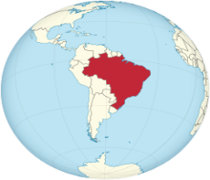
- Ameryka Południowa – Brazylia
Posłuchaj piosenki „Brazylijska Samba Przedszkolaka”
https://youtu.be/48XcJ621b7E
- List kolegi z Ameryki Południowej
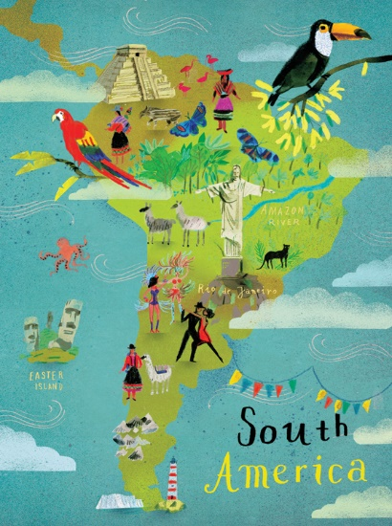
Hola! (czyt. ola!) Mam na imię Juanito (czyt. Huanito),
czyli Jaś i mieszkam w Ameryce Południowej.
Mamy tu bardzo wysokie góry, w których zimą pada śnieg.
Jest też dżungla, czyli wielki, tropikalny las, gdzie jest bardzo gorąco,
rosną wspaniałe rośliny i żyje mnóstwo zwierząt.
Dzieci w Ameryce Południowej
bardzo lubią grać na różnych instrumentach i jeść tropikalne owoce.
Ja, podobnie jak Wy, chodzę do przedszkola,
ale niestety, nie wszyscy moi koledzy mają tak dobrze.
Wielu z nich musi pomagać rodzicom w pracy,
aby rodzina miała pieniądze na jedzenie.
Zapraszam Was teraz do poznania bliżej miejsca, gdzie mieszkam.
Pozdrawiam Was serdecznie. Juanito
- wygląd stroju zależy od miejsca zamieszkania. Inaczej ubierają się ludzie w mieście, w górach i w dżungli.
- produkty, które przyjeżdżają z Ameryki Południowej: ananas, banan, czekolada (produkowana z kakao, które rośnie w Ameryce Południowej), cukier (niektóre gatunki cukru produkowane są z trzciny cukrowej rosnącej w Ameryce Południowej), kawa, pomarańcza, kokos.
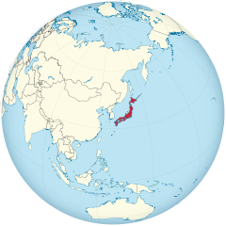
- Azja – Japonia (Daleko na wschodzie Azji leży Japonia.
Nazywamy ją Krajem Kwitnącej Wiśni, gdyż niemal w całym
państwie możemy spotkać mnóstwo tych drzew.
Japonia zwana jest również Krajem Wschodzącego Słońca.
Japończycy słyną na świecie z wielu pięknych tradycji.
W czasie świąt i uroczystości zakładają swoje tradycyjne stroje - kimona,
które przypominają szlafroki. Spotykając się na wspólnych posiłkach,
klęczą wokół niskiego stołu, a jedząc potrawy z ryżu posługują się pałeczkami.)
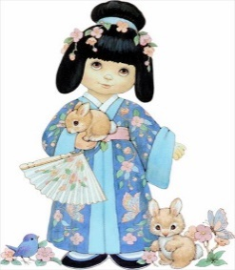
- List od małej Japonki
Jestem mała Kiem - an - fu. Szybko zrywam się ze snu.
Na śniadanie zjadam ryż i do szkoły biegnę dziś.
Tam się uczę pisać znaki. Każdy znak to wyraz jakiś.
Znaków trzy tysiące jest, z góry w dół je piszę też.
Chętnie słucham o swym kraju, który słynie z samurajów.
Wiem, że najcenniejszy w świecie pokój jest i radość dzieci.
- „Taniec z wachlarzami” – doskonalimy umiejętność naśladowania, poznajemy tradycyjną muzykę Japonii.
https://youtu.be/9kW7ykxN5Kc
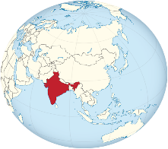
- INDIE – HINDUSKA
(W Indiach nietykalnym zwierzęciem jest krowa.
Bardzo popularne są ostatnio filmy Bollywood,
w których wszyscy tańczą i śpiewają.
Kobiety ubierają się w SARI oraz BINDI dla ozdoby,
przynoszące szczęście. W niektórych wioskach podróżuje się na słoniach.)

- Zabawa taneczna z naśladowaniem do piosenki „Des Rangila” – pokaz tańca bollywood, https://youtu.be/ILaNVFz6Me4

- Praca z KP4.27b – szukanie wspólnych zabaw i zajęć dla dzieci z różnych stron świata. Co łączy dzieci na całym świecie? Gdyby wyjechały teraz do innego państwa, co mogłyby robić wspólnie z dziećmi z innych krajów?
- Praca z KP4.27a – włączamy dzieciom dwa utwory. Dzieci dobierają muzykę do odpowiednich rysunków postaci na karcie i kolorują właściwe kółka.
„La raspa” (muzyka meksykańska) https://youtu.be/edUxc_LaJ1E
„Krakowiaczek” https://youtu.be/nOW3uGG61yo

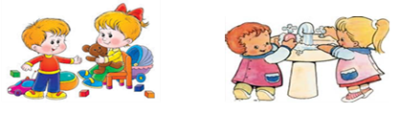

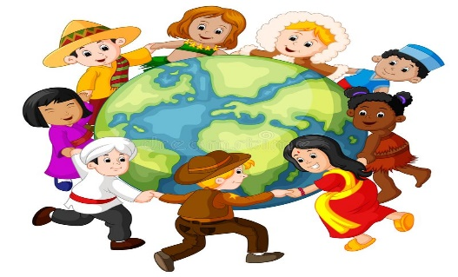
II zajęcie: Wysłuchanie opowiadania A. Filipkowskiej - „Uczta u motylków” - rozmowa na temat treści opowiadania. Blok zajęć o emocjach - akceptacja

1. Słuchanie piosenki „Jesteśmy dziećmi”
https://youtu.be/7K3_mSb1zRQ

2. „Uczta u motylków” Agnieszki Filipkowskiej
Kerim i Jasira pojawili się w grupie Motylków kilka dni temu. Dzieci przyglądały im się z uwagą, bo wyglądali trochę inaczej i na początku niewiele mówili. Oboje mieli trochę ciemniejszą skórę, a ich czarne oczy patrzyły na innych badawczo i trochę nieufnie. Dziewczynka nosiła na głowie kolorową chustę, której nie zdejmowała nawet w budynku. Chłopiec był trochę starszy od siostry i dużo wyższy od pozostałych przedszkolaków, ale na razie pani dyrektor zdecydowała, że lepiej będzie nie rozdzielać rodzeństwa i przyjęła oboje do tej samej grupy.
– Chcecie może poukładać puzzle? – pierwsza zagadnęła ich Julka, która jeszcze nie tak dawno sama była nowa w grupie Motylków i pamiętała, jak bardzo się wtedy denerwowała.
Na śniadej twarzy Jasiry pojawił się nieśmiały uśmiech. Skinęła głową i dała się nowej koleżance poprowadzić do stolika z rozsypaną układanką. Dziewczynka uwielbiała układać puzzle. Ten moment, kiedy z zupełnego bałaganu zaczynał się nagle wyłaniać piękny obrazek i okazywało się, że wszystkie elementy idealnie do siebie pasują, napawał ją wielkim spokojem. W prawdziwym życiu nie zawsze było tak łatwo...
– Ale jesteś szybka! – zawołała zachwycona Julka wpatrzona w zręczne palce Jasiry.
– Nieźle! Już zrobiłaś prawie cały zamek!
– Jeszcze niebo... i liście... – powiedziała skupiona na pracy dziewczynka.
– I już.
– Ja też już prawie skończyłam, zobacz – pochwaliła się Julka.
– A wiesz, mamy tu też takie puste puzzle, na których można samemu narysować obrazek i potem go układać. Chcesz?
Czarnooka koleżanka skinęła głową, po czym obie udały się w kierunku szuflad z przyborami plastycznymi. Dziewczynki wymyśliły, że każda z nich narysuje swoją rodzinę, a potem wymienią się puzzlowymi rysunkami i zobaczą, która szybciej go ułoży.
Tymczasem chłopcy bawili się w drugim końcu sali. W ruch poszły gumowe dinozaury, które wydawały z siebie przeraźliwe odgłosy. Kerim był zachwycony zgromadzonym w przedszkolu zbiorem prehistorycznych gadów. Dotychczas widział je w książkach i na kartach, które zbierał od kilku miesięcy. Ale takie zabawki to zupełnie coś innego! Rozpoznał wśród nich pterodaktyla i brontozaura. Był nawet nieduży, zielony model diplodoka i lekko zużyty tyranozaur. Lubił te skomplikowane nazwy. Nazywanie dzikich bestii pomagało mu pokonać strach przed nimi.
– Wrrrau! – ryczały potwory w rękach rozbawionych chłopców, którzy, choć widzieli się pierwszy raz w życiu, potrafili się razem świetnie bawić.
– Ach, ci chłopcy, zawsze robią tyle hałasu! – skomentowała Julka zajęta szkicowaniem szczupłej sylwetki swojego taty. – Ja już prawie skończyłam, a ty?
Jasira potrząsnęła przecząco głową. Spojrzała na rysunek koleżanki, na którym byli tylko Julka jej rodzice. Wszyscy troje jechali na rowerach przez park. A na jej układance pojawiło się już sześć osób: mama, tata, ona, trójka jej rodzeństwa i to wciąż nie była cała rodzina. Jeszcze przecież trzeba narysować małego Alima i babcię Hanę.
– O, macie piknik! – zawołała Julka, patrząc na narysowaną przez Jasirę rodzinę siedzącą wokół dużego koca zastawionego jedzeniem.
– To nie piknik – sprostowała dziewczynka.
– To nasz normalny obiad, w domu.
– A gdzie stół i krzesła?
– Nie ma. Siedzimy na podłodze – wyjaśniła Jasira.
– Ale wam fajnie! Na mnie mama by krzyczała, że nie siedzę przy stole i kruszę na podłogę. To niesprawiedliwe! – oceniła Julka. – I jeszcze w dodatku macie naleśniki...
– To nie są naleśniki, to pita. Taki arabski chleb. Maczamy go w hummusie albo oliwie – oczy Jasiry zalśniły na myśl o pysznym jedzeniu w gronie najbliższych.
– A może pobawimy się w dom i pokażę ci, jak to u nas wygląda? – zaproponowała.
– Super pomysł! – ucieszyła się Julka. – Ale chyba będziemy potrzebowały więcej osób, bo twoja rodzina jest taka duża.
Znalezienie chętnych do zabawy na szczęście wcale nie było trudne. Dywanik w kąciku kulinarnym wkrótce zapełnił się plastikowymi talerzami oraz szmacianymi warzywami i owocami. Siedzące dookoła dzieci wzajemnie częstowały się zabawkowymi potrawami. Także wielbiciele dinozaurów dołączyli do tej uczty i nawet dla ich pupili znalazły się jakieś smaczne kąski.
– Kochana, ta pieczeń jest doprawdy wyborna! – Tereska z wdziękiem naśladowała swoją ciocię, pochłaniając niewidzialne danie.
– Spróbuj musu jabłkowego! Po prostu felicja! – zachwycała się Kasia.
– Chyba raczej delicja... – poprawiła ją Julka.
– Hmm... naleśniki z lodami z marchewki i kalafiora! Pychotka! – wygłupiał się Julek.
– I do tego sos mrówkowy! – wtórował mu Kerim.
Wspólna biesiada trwała do czasu, aż pani Małgosia, roznosząca w przedszkolu obiady, zaprosiła dzieci do stołu na prawdziwy posiłek. Ale tak naprawdę nawet wtedy nie przerwano zabawy w nadawanie potrawom śmiesznych nazw. Pani Marta patrzyła z rozrzewnieniem na to, jak dzieci potrafią się razem świetnie bawić, nawet gdy są tak różne i pochodzą z różnych stron świata. Pomyślała, że nazwa Motylki tak bardzo pasuje do jej grupy. Tyle tu różnych barw i wszystkie do siebie doskonale pasują!
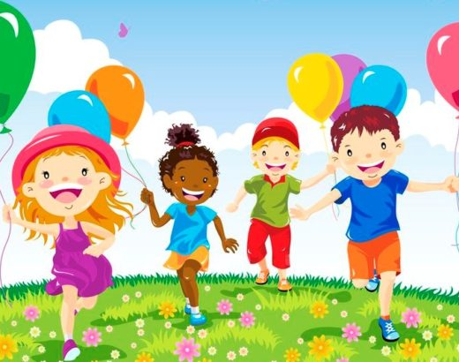
Lecz w zabawie ta odmienność nieważną się staje.
Ty masz piegi, on ma loki, ja mam skośne oczy.
Gdy mnie poznasz, sam dostrzeżesz, jak wiele nas łączy.

Zadaje dzieciom pytania:
Jak wyglądali Kerim i Jasira?
Jakie zabawy zaproponowały dzieci nowej koleżance i nowemu koledze?
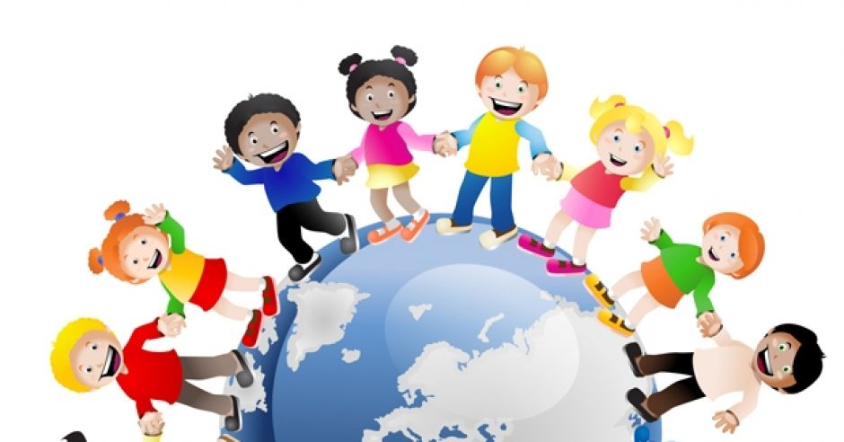
Co przedstawiały rysunki Julki i Jasiry?
Co zdziwiło Julkę na rysunku Jasiry?

3. Słuchanie piosenki „Każdy jest inny”
https://youtu.be/UrBmQBMnayE

4. Blok zajęć o emocjach: akceptacja.
- „Różnimy się” – rozmowa na podstawie obrazków. Prezentujemy zdjęcia dzieci o innym kolorze skóry, bogatych i biednych, pełnosprawnych i z widoczną niepełnosprawnością, bawiących się różnymi zabawkami. Dzieci wskazują różnice pomiędzy nimi, rozmawiają o ilustracjach. Następnie zadajemy dzieciom pytania: Czy to dobrze, że się od siebie różnimy? Co mogą nam dawać różnice, czego dzięki nim możemy się od siebie nauczyć? W czym jesteśmy do siebie podobni? Czy podobieństwa mogą nam coś dać?
- „Polubić różnice” – nauka wierszyka Dominiki Niemiec połączona z wykonaniem rysunku. Dzieci mają za zadanie narysować kolegę lub koleżankę, który jest inny / która jest inna od nich. Podczas rysowania uczą się na pamięć wierszyka.
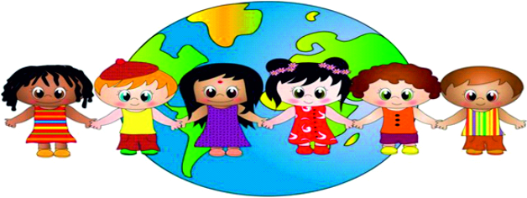
„Polubić różnice” Dominika Niemiec
Choć ktoś jest inny, inne ma zdanie,
inny ma wygląd albo ubranie,
mieszka w innym miejscu, je co innego,
bawi się inaczej – może być twym kolegą.
Wystarczy tylko, że go zaakceptujesz,
a te różnice polubić spróbujesz.

- „Akceptacja” – tworzenie definicji. Proponujemy dzieciom stworzenie definicji słowa „akceptacja”. Rodzic zapisuje wszystkie wypowiedzi dziecka na kartce. Następnie tworzymy wspólnie z dzieckiem definicję i porównujemy ją z definicją słownikową. Dzieci oceniają, czy te dwie definicje są podobne, odszukują cechy wspólne.
(„Akceptacja” – aprobata, formalna zgoda na coś, pogodzenie się z czymś, czego nie można zmienić, uznanie czyichś cech, czyjegoś postępowania za zgodne z oczekiwaniami)
- „Duże sprawy w małych głowach” – www.dswmg. pl. wysłuchanie audiobooka pod tym samym tytułem połączone z omówieniem wybranego utworu dotyczącą niepełnosprawności wśród dzieci. Dzieci wraz z Rodzicem rozmawiają o jego treści. Pytamy dzieci o ich przemyślenia i wrażenia. (można skorzystać z podanego linku)
- „Duże sprawy w małych głowach”
https://youtu.be/Rhm3VeQUL_8
- Mam prawo! Kampania informacyjna na rzecz praw dzieci niepełnosprawnych
https://youtu.be/P5FFbkUc3Ew

Dziękuję, pozdrawiam,
miłego dnia i super zabawy!!!

III. Cześć dnia:
1. Relaksacja: Kładziemy się na poduszce i słuchamy (do wyboru) muzyki relaksacyjnej dla dzieci
https://youtu.be/JLsomqe8un4
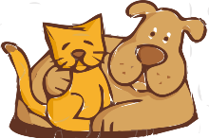
Bajeczka „Przyjaciele tak nie robią” – bajka o przyjaźni między kotem Bączkiem i psem Fafikiem
https://nietylkobajki.pl/bajki/

Bardzo lubię nasz ogród, w którym zawsze jest tak pięknie, że nie chce się biec nigdzie indziej.
I nieważne, czy jest zima, czy lato. Nawet, kiedy ktoś mówi, że w innym ogrodzie jest fajniej, to ja i tak najbardziej lubię nasz. Zawsze było tu wyjątkowo. A odkąd pojawił się Bączek, to jest jeszcze fajniej. Dzięki niemu zawsze jest co robić. Nie ma nudy i marudzenia. Nie ma smutku i narzekania. Zdradzę ci sekret, dlaczego tak jest. Otóż tak się dzieje, gdy ma się przyjaciela. Ja mam i jest nim Bączek.
– Fafik, pobawimy się dziś po obiedzie w chowanego? – pytanie Bączka wyrwało mnie z porannych rozmyślań.
– Jasne, że tak. Wiesz przecież, jak lubię się chować przed Tobą. Pogoda jest super, a ja nie mam żadnego pomysłu na to, co zrobić z tak pięknym dniem – przystałem na propozycję i znów zacząłem myśleć o przyjaźni.
Na początku naszej znajomości z Bączkiem, nie do końca rozumiałem, co znaczy BYĆ czyimś przyjacielem i co znaczy MIEĆ przyjaciela. Po prostu nigdy tego nie doświadczyłem. Odkąd przyjechałem do rodziny Kasi, byłem sam. Mimo, że ogród jest duży, nie udało mi się spotkać nikogo,
z kim mógłbym się zaprzyjaźnić. Znałem parę gołębi, dzięcioła, dwóch braci – kretów, ale żadnego
z tych zwierzaków nie udało mi się tak polubić, aby nazywać go przyjacielem.
Dopiero, gdy pojawił się Bączek, wszystko zaczęło się zmieniać. Nie wiem, skąd on to wiedział, ale to właśnie dzięki niemu zrozumiałem, jak wspaniale jest mieć przyjaciela i jak ważne jest, by o tę przyjaźń dbać. Można ją przecież łatwo stracić. Przyjaźń i przyjaciela. A odzyskać… to coś bardzo trudnego.
Pewnego razu, podobnie jak dziś, umówiłem się z Bączkiem na zabawę w ogrodzie. Przedpołudnie minęło spokojnie i do obiadu czas upłynął mi na psim leniuszkowaniu. Gdy zjadłem obiad, od razu pobiegłem do ogrodu, choć z Bączkiem umówiłem się dopiero po poobiedniej drzemce. Nie chciało mi się jednak spać i pomyślałem, że czekając na przyjaciela, spędzę czas, wygrzewając się w popołudniowym słońcu.
Było cicho. W trawie słychać było pszczoły, które jak zwykle o tej porze dnia, zbierały nektar
z kolorowych kwiatów. Położyłem się wygodnie na prawym boku i czekałem na spotkanie z moim ulubionym rudzielcem.
– Cześć Fafik! Co porabiasz? – z rozleniwienia wyrwał mnie czyjś piszczący, cienki głos.
Podniosłem powoli głowę i spojrzałem w stronę, z której go usłyszałem. Nic nie dostrzegając, pomyślałem, że może się przesłyszałem. W końcu słonko mocno grzało i nie byłem pewien, czy nie przysnąłem. Tak więc głos, który usłyszałem, mógł mi się po prostu przyśnić.
– Fafik! Fafiiiiik! – tym razem głos wydał mi się mocniejszy i jakby ktoś wykrzyczał go wprost do mojego ucha. Zerwałem się na równe nogi. Obejrzałem w jedną stronę. Obejrzałem w drugą stronę i nic. Dopiero gdy spojrzałem w górę, na gałęzi dostrzegłem wiewiórkę. Ruda jak Bączek, ogon prawie jak u Bączka, tylko cała reszta zupełnie inna. No i ten głos – cienki i piskliwy.
– A, to ty – ziewnąłem i przywitałem się z Rudaską. – Co dobrego słychać u ciebie? – zapytałem.
– Co dobrego? Bardzo dużo. Właśnie przed chwilą, niedaleko stąd, spotkałam dzięcioła Dudka, który powiedział mi, że chce założyć zespół i szuka chętnych do grania na różnych instrumentach. No i oczywiście wokalistki. Więc nie namyślając się wiele, od razu się zgłosiłam. W końcu głos mam nie najgorszy, a wygląd niczego sobie. Na cymbałkach z patyków grać będzie bóbr Leszek z pobliskiej rzeczki. Na grzechotkach lisek Kitek, a chórki zrobią dwa kosy, dwie sikorki i trzy słowiki. Wszystko byłoby idealnie, gdyby nie to, że wciąż brakuje nam basisty. Kiedy dzięcioł o tym wspomniał, od razu pomyślałam o tobie. Masz taki ciepły, niski głos, który idealnie nadaje się do basowania. Dzięki temu nie musisz uczyć się grać na żadnym instrumencie. Wystarczy, że będziesz wydawał takie niskie dźwięki: pam, pam, pararam, mmm.. oooo o o.. No wiesz. Na pewno dasz sobie radę. Co ty na to, Fafik?
– Hm… nigdy nie myślałem o tym, żeby grać w zespole, ale czemu nie? To może być super przygoda – odpowiedziałem i wyobraziłem sobie, jak cały zespół występuje na wielkiej, leśnej scenie. Przyszły wszystkie zwierzęta. Wszyscy klaszczą w rytm naszych piosenek, a po skończonym koncercie, cała widownia woła: Bis! Bis!
– Na pewno dasz sobie radę. Zresztą sam się przekonasz już za chwilę, bo dziś jest pierwsza próba – wyrwała mnie z rozmarzenia Rudaska.
– Dziś? A kiedy dokładnie? – zapytałem, podekscytowany wszystkim o czym przed chwilą się dowiedziałem.
– Za 15 minut, dlatego musimy iść już teraz, żeby się nie spóźnić – ponagliła mnie wiewiórka.
– No to chodźmy. Nie chciałbym, żeby wszyscy na nas czekali. To przecież wielka sprawa taki zespół, no i pierwsza próba. Ciekawe, jakie piosenki będziemy grać i śpiewać… – te słowa wypowiadałem już w biegu, z radością podążając za koleżanką. Zupełnie wyleciało mi z głowy, że przecież umówiłem się z Bączkiem na popołudniowe zabawy. Wtedy jeszcze nie wiedziałem, czym jest prawdziwa przyjaźń i jak postępują przyjaciele wobec siebie. Jednak już wkrótce miałem się tego dowiedzieć.Gdy dotarliśmy na miejsce, byli wszyscy oprócz trzech słowików, ale po chwili i one się zjawiły.
Dzięcioł Dudek przywitał wszystkich przybyłych i powiedział:
– Własny zespół muzyczny to moje wielkie marzenie. Mam nadzieję, że pomożecie mi je zrealizować. Próby będą się odbywać dwa razy w tygodniu w tym miejscu. Następnym razem przygotuję instrumenty dla muzyków i słowa piosenki dla naszej wokalistki – Rudaski. Za dwa miesiące pierwszy koncert. Bardzo was proszę, abyście ćwiczyli nie tylko na próbach, ale też w swoich domach. Dzięki temu nasz zespół będzie grał taką muzykę, której zechce posłuchać każdy mieszkaniec naszej okolicy.
Słuchałem tego, co mówił dzięcioł Dudek i wciąż nie mogłem uwierzyć, że oto ja – zwyczajny pies – należę do wspaniałego zespołu muzycznego. Już nie mogę się doczekać, kiedy opowiem o wszystkim Bączkowi…
– O rany! – krzyknąłem jak oparzony, przerywając przemowę Dudka. – Muszę wracać do domu. Przepraszam wszystkich. Obiecuję, że punktualnie zjawię się na następnej próbie – wytłumaczyłem swoje niespodziewane zachowanie i pobiegłem co tchu w stronę ogrodu, gdzie – miałem nadzieję – wciąż czeka na mnie Bączek.
Na szczęście brama była otwarta i mogłem szybciutko dotrzeć do ogrodu. Bączek oczywiście tam był, ale już z daleka dostrzegłem, że minę ma niewesołą. Powiedziałbym nawet, że bardzo smutną.
– Cześć Bączek. Długo czekasz na mnie? – zapytałem mocno zdyszany.
– Trochę – cicho i z rezygnacją w głosie odparł Bączek.
– Już jestem, więc możemy się bawić. Co ty na to? – zapytałem, mając nadzieję, że smutna mina Bączka to coś chwilowego. Tak jednak nie było. Mój przyjaciel był bardzo, ale to bardzo smutny.
– Gdzie byłeś tak długo? Przecież umówiliśmy się na zabawę. Przyszedłem zaraz po obiedzie, ale ciebie tu nie było. Pomyślałem, że może przysnąłeś na posłaniu. Pobiegłem, by to sprawdzić, ale ciebie tam nie było. Szukałem na piętrze i za domem. Wybiegłem za bramę, ale i tam nigdzie Cię nie widziałem. Gdy wracałem, spotkałem naszego znajomego – gołębia Franka. Gdy zapytałem, czy wie, gdzie jesteś, odparł:
– Fafik? Przed chwilą widziałem, jak biegnie w stronę lasu z wiewiórką Rudaską.
– Do lasu? – zapytałem zdziwiony. – Po co miałby tam biec? I to w dodatku z wiewiórką, z którą ledwo się zna, bo dopiero niedawno pierwszy raz zjawiła się w naszym ogrodzie.
– Nie mam pojęcia, Bączku, ale mówię, co widziałem. Mam nadzieję, że trochę pomogłem – odparł gołąb i gruchając, odleciał w stronę parku.
Zacząłem sobie wyobrażać, że coś złego cię spotkało. Że wpadłeś do dołu albo spadła na ciebie gruba gałąź. Martwiłem się coraz bardziej. Aż płakać mi się chciało – łamiącym się głosem zwierzył się Bączek.
– Bączek, przepraszam że nic ci nie powiedziałem – zacząłem się tłumaczyć. – Rudaska tak mnie zaskoczyła tym, co mi powiedziała, że zupełnie zapomniałem o naszym spotkaniu. Wyobraź sobie, że dzięcioł chce założyć zespół muzyczny i ja będę w nim występować. Nigdy nie myślałem, że coś takiego mnie spotka, a tu taka niespodziewana propozycja – dodałem w nadziei, że dzięki temu szybciej minie smutek małego rudzielca.
– Przyjaciele tak nie robią – ze smutkiem w głosie i łzami w oczkach powiedział Bączek. – Jakbym ja się umówił i ktoś by przyszedł po mnie, to najpierw powiedziałbym o tym mojemu przyjacielowi. Wtedy moglibyśmy nawet razem pobiec i nie byłby sam. A nawet, jeśli by nie chciał nigdzie iść, to nie martwiłby się, co się ze mną stało, tak jak ja martwiłem się o ciebie.
Po tych słowach nie bardzo wiedziałem, co powiedzieć. Było mi tak głupio, że zapomniałem o Bączku. Zrobiłbym wszystko, by cofnąć to, co się stało. Ale niestety czasu cofnąć się nie da i jedyne, co mogłem zrobić, to przeprosić przyjaciela.
– Przepraszam cię Bączek. Wiesz, jak bardzo cię lubię i nie chciałem, by było ci przykro. To był pierwszy i ostatni raz. Obiecuję. Wybaczysz mi? – wyciągnąłem do niego łapę i czekałem na jego reakcję.
Bączek spojrzał na mnie, potem na moją łapę i powiedział:
– Ok. Wybaczam ci i już się nie gniewam. Przecież przyjaciele sobie wybaczają. A poza tym cieszą się, kiedy drugiemu z nich uda się coś zrobić albo z jakiegoś powodu jest szczęśliwy. A ty przecież jesteś, bo grać będziesz w zespole dzięcioła Dudka – powiedział Bączek i wyciągnął łapkę na znak pojednania i zgody.
Od tamtego czasu nie zdarzyło się ani razu, bym zawiódł Bączka. Gdy wybieram się na próbę, mówię o tym Bączkowi, bo przecież on nie musi o tym pamiętać. Czasem, gdy ma czas, chodzi na próby ze mną. Innym razem zostaje w ogrodzie, a ja pędzę z Rudaską, by ćwiczyć kolejny utwór na letni koncert, który już wkrótce odbędzie się na wielkiej, leśnej polanie.
Nauczyłem się, że o tym, co dla nas ważne, trzeba zawsze pamiętać, bo gdy się tego nie robi, można to łatwo stracić. Tak jak przyjaźń. Jeden raz, czy dwa, może się zdarzyć, że zapomnimy o przyjacielu, ale jeśli będziemy to robić częściej, to nasza przyjaźń może się skończyć. Mam nadzieję, że podobnie jak ja, ty również pamiętasz o tych, których bardzo lubisz. A na pewno nie zapominasz, by mieć czas dla swojego przyjaciela. Tak jak ja mam czas dla mojego przyjaciela Bączka.

2. Posłuchaj piosenek i rymowanki:
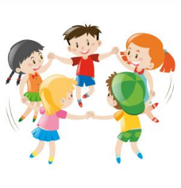
„Zostań moją przyjaciółką”
https://youtu.be/E4tI_GwuGts
„Piosenka o przyjaźni”
https://youtu.be/68Uahr2nYKw
„Malutki” piosenka o przyjaźni
https://youtu.be/pMaF3DFcleY
„Rymowanki i piosenki”
https://youtu.be/wy0MdLhHLMQ
3. Narysuj obrazek dla przyjaciółki/ przyjaciela.
Dziękuję, pozdrawiam,
miłego dnia i super zabawy!!!

